Großer FENDT ÖSTERREICH FELDTAG 2015 in Melk: Am 2. August ist es soweit

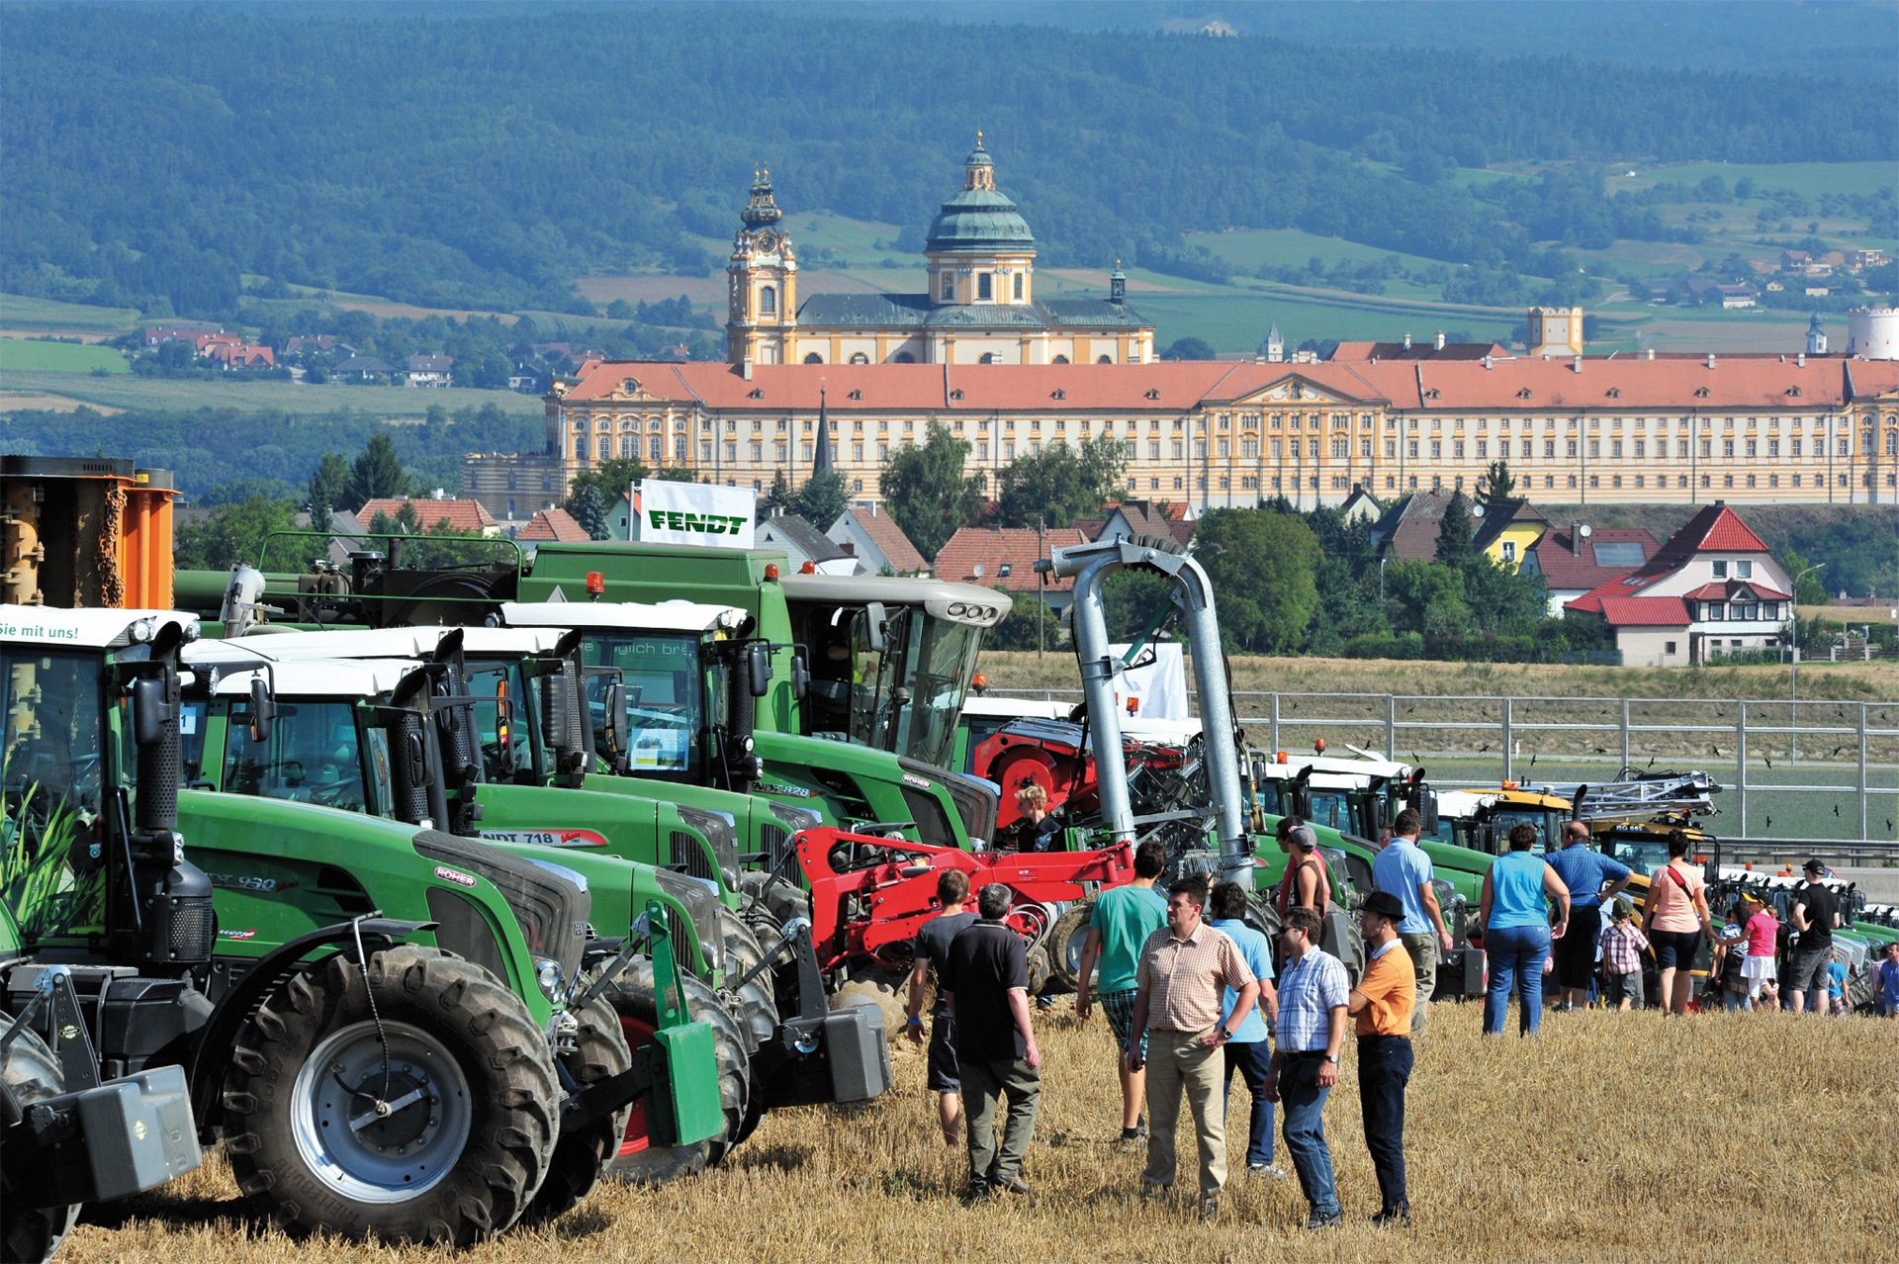

Der Pflichttermin für die Landtechnik – Am 2. August 2015 laden die österreichischen Fendt Importeure bereits zum fünften Mal zum Fendt Feldtag auf dem Gutshof des Stiftes Melk, wo die Veranstalter auch heuer wieder mit mehr als 15.000 Besuchern rechnen. Auf dem großen Ausstellungsgelände mit über 18.000 m² und den Einsatzflächen mit über 62 ha erwartet die Besucher die ganze Welt von Fendt: Der neue Fendt 300 Vario S4, Maschine des Jahres 2015, sowie Neuheiten aus der Fendt Erntetechnik, der Katana 65 und vieles mehr.

Live im Einsatz auch die einzigartige VarioGuide Spurführung, das Reifendruckregelsystem VarioGrip für bodenschonendes Arbeiten sowie der Fendt Frontlader Cargo Profi mit ausgefeilter Technik für höchste Produktivität.

Fendt Traktoren aller Baureihen, vom Fendt 200 vario mit echten Vorteilen im alpinen Einsatz über den neuen 300 Vario S4 bis hin zu den neuen Baureihen 500, 700, 800 und 900 Vario erleben Sie sowohl im Grünland- als auch im Ackereinsatz.Begleitend werden über 50 namhafte Aussteller ihre Produkte auf dem Ausstellungsgelände und im Feldeinsatz präsentieren.

Aus dem AGCO-Produktprogramm werden weiters Raupentraktoren und Selbstfahr-Feldspritzen von Challenger und Grünlandtechnik von FELLA auf dem Fendt Feldtag gezeigt.

Entspannt zum Feldtag – mit dem Bus nach Melk. Die österreichischen Fendt Vertriebspartner organisieren wieder eine Sammel-Busreise zum Fendt Feldtag nach Melk. Zum Bus-Ticket erhalten Sie zusätzlich Gutscheine für Mittagessen und ein Getränk sowie die exklusive „Fendt Feldtag 2015“ Kappe. Ihr Fendt Vertriebspartner informiert Sie gerne.

Die wichtigsten Programmpunkte im Überblick

10:00 Uhr
Begrüßung und Eröffnung des Feldtages mit Parade aller Maschinen
11:00 Uhr
Praktischer Einsatz Grünland und Feldhäcksler
Fendt 300 Vario Präsentation
Fendt Kommunal Einsatz
12:00 Uhr
Praktischer Geräteeinsatz auf den Ackerflächen
13:00 Uhr
Fendt 300 Vario und Fendt 700 Vario Neuheitenpräsentation am Ausstellungsgelände
14:00 Uhr
Fendt Erntetechnik im Einsatz
15:00 Uhr
Fendt Katana Feldhäcksler im Einsatz
16:00 Uhr
Schlussakt am Ausstellungsgelände mit Gewinnspiel-Ziehung

www.fendt-feldtag.at

